DALLMER Rohrdurchführung DallBit, DN 150
Dallmer

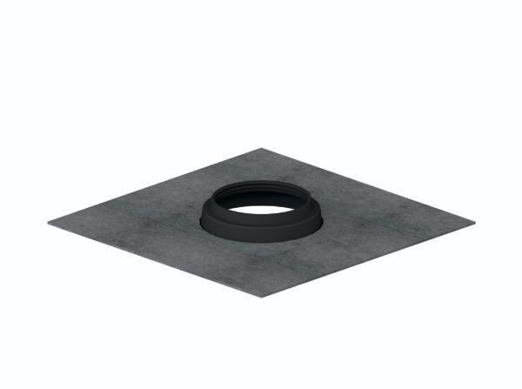Eigenschaften
GTIN:
4001636892096
HAN:
892096
Werkstoff
Kunststoff

